Утвержден
КПМС.411132.001РЭ-ЛУ

Комплектный регулируемый привод
КП ЭЦН-ВД

руководство по эксплуатации

ОКП 341471

утверждаю
Директор ИТЦ ОАО «РИТЭК»

______________ В.И. Павленко

«______» _______________ 2001 г.

Комплектный регулируемый привод
КП ЭЦН-ВД

руководство по эксплуатации

Лист утверждения
КПМС.411132.001РЭ-ЛУ

содержание

условные обозначения и сокращения, принятые в тексте 3
введение 4
1 Описание и работа 5
1.1 Назначение изделия 5
1.2 Технические характеристики 5
1.3 Состав изделия 6
1.4 Устройство и работа 6
1.5 Конструкция изделия 9
1.6 Режимы работы 10
1.7 Маркировка и пломбирование 11
1.8 Описание и работа составных частей изделия 11
2 Использование по назначению 12
2.1 Эксплутационные ограничения 12
2.2 Подготовка изделия к использованию 12
2.3 Меры безопасности при подготовке изделия. 12
2.4 Монтаж аппаратуры. 13
2.5 Использование изделия 13
2.5.1 Проверка работоспособности изделия 13
2.5.2 Возможные неисправности и методы их устранения 13
2.5.3 Перевод изделия из одного режима в другой 13
2.5.4 Включение аппаратуры. 13
2.5.5 Выключение аппаратуры. 13
3 Техническое обслуживание 14
ПРИЛОЖЕНИЯ 15
ЛИСТ РЕГИСТРАЦИИ ИЗМЕНЕНИЙ 5


условные обозначения и сокращения,
принятые в тексте
КПМС.411132.001РЭ
3

АИН |  | Автономный инвертор напряжения
БП |  | Блок питания
КП ЭЦН-ВД |  | Комплектный регулируемый привод погружных электроцентробежных насосов с вентильным электродвигателем
ПК |  | Персональный компьютер
ПО |  | Программное обеспечение
СУПН-ВД |  | Станция управления погружным насосом на основе вентильного электродвигателя
ТМС |  | Телеметрическая система
БЦУУ |  | Блок центрального устройства управления
БП АИН |  | Блок питания АИН
БУВ-АИН |  | Блок управления вентиляторами АИН
ПИнС |  | Панель индикации системы
ПВИ |  | Панель внешней индикации
ПИУ |  | Пульт индикации и управления
ПЭД |  | Погружной электродвигатель
ТПУ |  | Технологический пульт управления
УЭЦН |  | Унифицированные электроцентробежные насосы
ЭЦНА |  | Электроцентробежные насосы
ТУ |  | Технические условия
вд22-92в5 |  | Вентильный электродвигатель мощностью 22 кВт  и диаметром 92 мм
вд32-117в5 |  | Вентильный электродвигатель мощностью 32 кВт  и диаметром 117 мм

введение
Настоящее руководство по эксплуатации предназначено для ознакомления с техническими данными, устройством, работой, мерами безопасности, с принципами построения аппаратуры комплектного регулируемого привода погружных электроцентробежных насосов на основе вентильного электродвигателя (далее
КП ЭЦН-ВД).
КПМС.411132.001РЭ
4

Комплектный привод КП ЭЦН-ВД представляет собой синхронную электрическую машину типа ВД, у которой ротор выполнен на постоянных магнитах, а питание обмотки статора и, соответственно, управление вентильным двигателем осуществляется по определенному алгоритму от находящейся на поверхности специальной станции управления СУПН-ВД. Станция работает с вентильными двигателями мощностью 22 кВт и диаметром 92 мм и вентильными двигателями мощностью 32 кВт и диаметром 117 мм.
Таким образом, привод делится на наземную и погружную части.
Привод может комплектоваться телеметрической системой ТМС, позволяющей оперативно получать информацию о температуре и вибрациях двигателя и давлении на приеме насоса. Данная информация используется в этом случае для оптимального управления процессом добычи нефти, делая систему управления замкнутой.
К станции может подключаться технологический пульт управления (Notebook), позволяющий во время работы отслеживать заданные параметры и инспектировать работу установки КП ЭЦН-ВД за период эксплуатации.
В конструкции ВД применены материалы, комплектующие изделия и отработанные технические решения, которые в настоящее время используются в серийных ПЭД. Вентильный двигатель имеет присоединительные размеры, обеспечивающие использование в его защите серийной гидрозащиты и подсоединение кабельных муфт российских кабельных линий. Ремонт двигателя может проводиться на имеющемся на ремонтных базах технологическом оборудовании.
При изучении принципов построения и работы стенда ВД необходимо также руководствоваться документацией, перечисленной в Приложении 2.

- Описание и работа
КПМС.411132.001РЭ
5

В данном разделе дано описание работы КП ЭЦН-ВД в целом и описание работы составных частей.

Назначение изделия
    - КП ЭЦН-ВД предназначен для комплектации в качестве электропривода погружных центробежных насосов для добычи нефти типа УЭЦН, выпускаемых по
ТУ 26-06-14886-97, ТУ 3665-029-00220440-97 и насосов погружных центробежных ЭЦНА, выпускаемых по ТУ 3631-025-21945400-97.
КП ЭЦН-ВД предназначен для эксплуатации в следующих условиях:
  - рабочая температура окружающей среды от − 50°С до +50°С (до 90°С для погружной части);
  - атмосферное давление от 84 кПа до 106,7 кПа;
  - относительная влажность воздуха до 98% при температуре 25°С.
Особенности условий эксплуатации для наземной и погружной частей
КП ЭЦН-ВД указаны в соответствующих разделах следующих документов:
- «Руководство по эксплуатации электродвигателя ВД22-92В5» КПМС.521671.002РЭ;
- «Руководство по эксплуатации электродвигателя ВД32-117В5» КПМС.521671.005РЭ;
- «Руководство по эксплуатации СУПН-ВД» КПМС.656437.001РЭ;
- «Руководство по эксплуатации ТМС» КПМС.687284.001РЭ;
- «Руководство по эксплуатации ТПУ» КПМС.656213.002РЭ.

Технические характеристики
Питание КП ЭЦН-ВД осуществляется от кустового понижающего трансформатора трехфазной сетью (3х380В). Система электропитания КП ЭЦН-ВД обеспечивает необходимыми уровнями питающих напряжений все функциональные узлы системы, а также обеспечивает защиту от перенапряжения в питающей сети и от перегрузок по току. Колебания напряжения сети ±25% и частота ±4%. Потребляемая мощность от сети переменного тока 22 кВт, 32 кВт и т.д. но не более 45 кВт в зависимости от подключаемого электродвигателя.
Масса КП ЭЦН-ВД в полной комплектации:
- СУПН
- со встроенным трансформатором | - | не более 400 кг;
- без встроенного трансформатора | - | не более 250 кг;
- ВД22-92В5 | - | не более 170 кг;
- ВД32-117В5 | - | не более 180 кг.
Технические данные составных частей КП ЭЦН-ВД указаны в соответствующих разделах следующих документов:
- «Руководство по эксплуатации электродвигателя ВД22-92В5» КПМС.521671.002РЭ;
- «Руководство по эксплуатации электродвигателя ВД32-117В5» КПМС.521671.005РЭ;
- «Руководство по эксплуатации СУПН-ВД» КПМС.656437.001РЭ;
- «Руководство по эксплуатации ТМС» КПМС.687284.001РЭ;
- «Руководство по эксплуатации ТПУ» КПМС.656213.002РЭ.

Состав изделия
КПМС.411132.001РЭ
6

КП ЭЦН-ВД состоит из:
- погружного силового оборудования:
- вентильный электродвигатель (ВД22-92В5 или ВД32-117В5);
- телеметрической системы (ТМС);
- наземного оборудования:
- станции управления (СУПН-ВД);
- технологического пульта управления (ТПУ).
КП ЭЦН-ВД имеет возможность с помощью конструктивных решений обеспечивать работу привода как с системой ТМС, так и без нее.
Технологический пульт управления поставляется по специальному заказу.
Вентильный электродвигатель ВД22-92В5 мощностью 22кВт, с номинальным током 20 А и напряжением 800 В, 150 Гц предназначен для привода погружного насоса, откачивающего пластовую жидкость из нефтяных скважин. Работает только в комплекте со станцией управления СУПН-ВД. Состав ВД22-92В5 приведен в документе «Руководство по эксплуатации ВД22-92В5» (КПМС.521671.002РЭ).
Вентильный электродвигатель ВД32-117В5 мощностью 32кВт, с номинальным током 21 А и напряжением 1100 В, 200 Гц предназначен для привода погружного насоса, откачивающего пластовую жидкость из нефтяных скважин. Работает только в комплекте со станцией управления СУПН-ВД. Состав Вентильного электродвигателя ВД32-117В5 приведен в документе «Руководство по эксплуатации ВД32-117В5» (КПМС.521671.005РЭ).
СУПН-ВД обеспечивает управление электродвигателем погружного насоса и предназначена для непрерывного контроля состояния оборудования КП ЭЦН-ВД, отключения оборудования в случае возникновения аварийного состояния или срабатывания защиты, а также для синхронизации и взаимоувязки всех процессов, определяющих функционирование КП ЭЦН-ВД. Состав СУПН-ВД приведен в документе «Руководство по эксплуатации СУПН-ВД» (КПМС.656437.001РЭ).
С помощью ТМС обеспечивается мониторинг температуры масла в полости двигателя, давления на приеме насоса, вибрации двигателя по трем координатным осям. Состав ТМС приведен в документе «Руководство по эксплуатации ТМС» (КПМС.687284.264РЭ).
СУПН-ВД обеспечивает возможность работы с переносным технологическим пультом управления (ТПУ), отнесенным на расстояние до 50 м, в качестве которого используется Notebook в комплектации согласно КПМС.656213.002РЭ (руководство по эксплуатации ТПУ).
С помощью ТПУ возможно управление приводом на расстоянии (например, из автомашины), а также считывание накопленной информации по параметрам станции, электродвигателя и событиям (пуск, стоп, отказ), которые происходили за время эксплуатации.
Комплектация КП ЭЦН-ВД указывается в паспорте КПМС.411132.001ПС.

Устройство и работа
Структурная схема КП ЭЦН-ВД представлена на Рис.1.

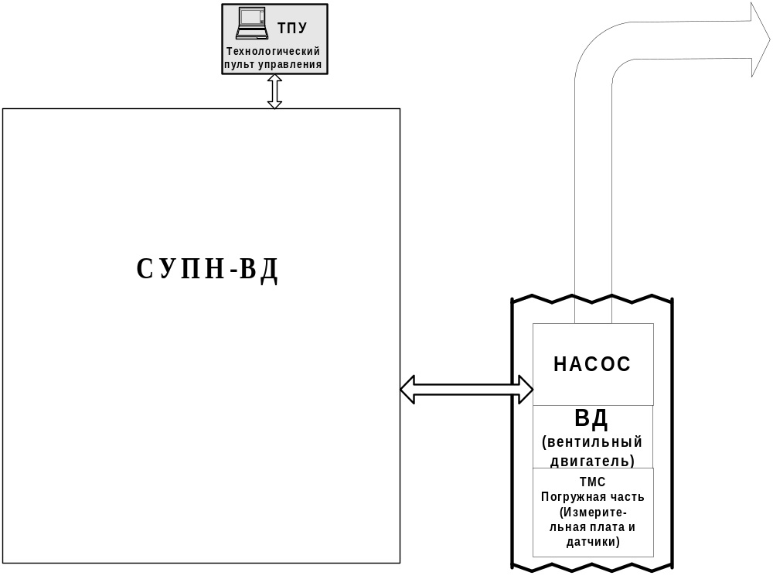
КПМС.411132.001РЭ
7

Рис. 1 Структурная схема КП ЭЦН-ВД

С точки зрения аппаратной и программной реализации общего алгоритма работы КП ЭЦН-ВД, СУПН-ВД имеет три локальных контура управления, объединенные единым алгоритмом функционирования. Структура связей контуров управления СУПН-ВД с погружной частью КП ЭЦН-ВД приведена на Рис.2.
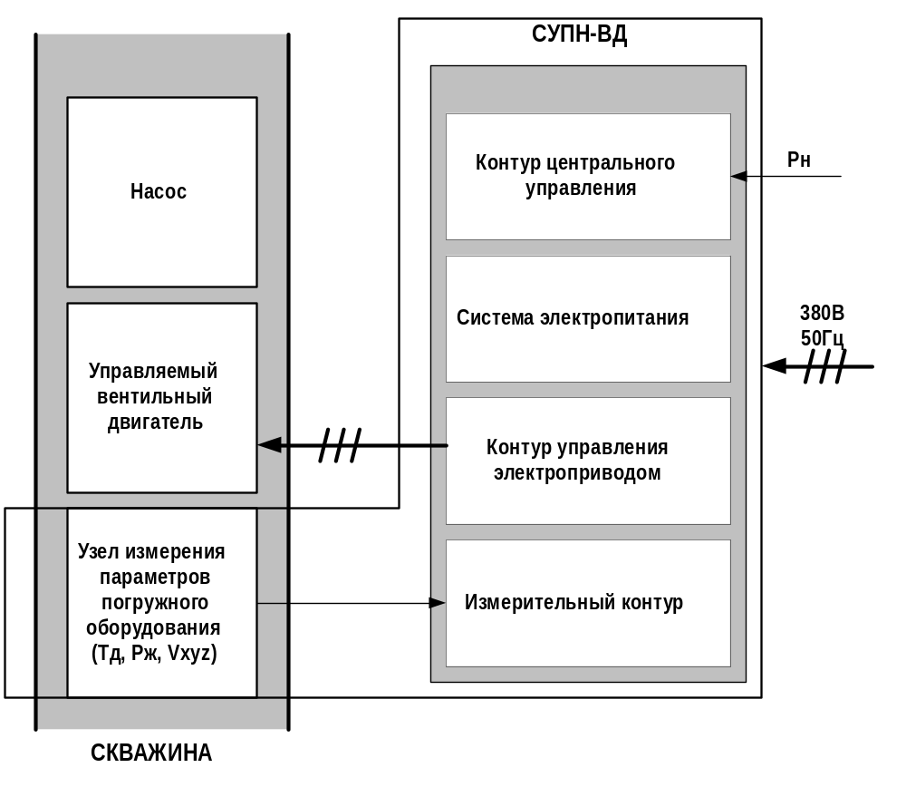 Рис 2. Структура связей СУПН-ВД с погружной частью КП ЭЦН-ВД
КПМС.411132.001РЭ
8

Распределение процессов по контурам управления СУПН-ВД приведено в
таблице 1.
Таблица 1
КПМС.411132.001РЭ
9

№  п/п | Наименование контура управления и состав | Реализуемый процесс
 | Контур центрального управления:  - блок центрального устройства управления (БЦУУ);  - пульт индикации и управления (ПИУ);  - технологический пульт управления (ТПУ);  - панель индикации системы (ПИнС);  - панель внешней индикации (ПВИ). | - Встроенный контроль состояния установки  - Синхронизация и взаимоувязка всех процессов, определяющих функционирование установки  - Индикация состояния станции, двигателя, ТМС
 | Контур управления электроприводом:  - автономный инвертор напряжения (АИН);  - силовой трехфазный трансформатор для согласования выходного напряжения АИН с напряжением ВД. | - Питание обмоток погружного вентильного двигателя напряжением с переменной амплитудой и частотой по необходимому алгоритму
 | Измерительный контур:  - телеметрическая система измерения | - Мониторинг температуры масла в полости двигателя, давления на приеме насоса, вибрации двигателя по трем координатным осям
 | Контур электропитания(КЭП):  - рубильник;  - автомат защиты сети;  - трансформаторы, предохранители, БП АИН и т.п. | - Коммутация входной силовой цепи  - Защита СУПН-ВД от короткого замыкания  - Защита СУПН-ВД от перенапряжений

Для смены уставок и индикации параметров системы КП ЭЦН-ВД используются пульт индикации и управления ПИУ, панель индикации системы ПИнС и панель внешней индикации ПВИ, расположенные на панели управления СУПН-ВД.
Для внешнего управления КП ЭЦН-ВД и считывания информации из памяти СУПН-ВД (протокола работы и значений основных параметров) используется технологический пульт управления ТПУ. С помощью ТПУ можно изменить настройку уровней защит, установить или отменить блокировку защит, получить информацию о текущем состоянии параметров агрегатов установки, просмотреть временные графики изменения параметров. Все эти действия возможны только при правильном введении пароля уровня доступа в КП ЭЦН-ВД.

Конструкция изделия
Габаритные размеры наземной части КП ЭЦН-ВД соответствуют габаритным размерам станции управления (СУПН-ВД) - 1810х1060х600 мм³.
Габаритные размеры погружной части КП ЭЦН-ВД (с ВД22-92В5): продольный (длина) – не более 3163мм, наружный диаметр корпуса – 92мм.
Габаритные размеры погружной части КП ЭЦН-ВД (с ВД32-117В5): продольный (длина) – не более 2589мм, наружный диаметр корпуса – 117мм.
КПМС.411132.001РЭ
10

Вентильный электродвигатель ВД22-92В5 представляет собой шестиполюсный трехфазный магнитоэлектрический электродвигатель, выполненный в форме цилиндра с внешним диаметром 92 мм и фланцами для крепления узлов гидрозащиты на верхнем и нижнем торцах цилиндра.
Вентильный электродвигатель ВД32-117В5 представляет собой восьмиполюсный трехфазный магнитоэлектрический электродвигатель, выполненный в форме цилиндра с внешним диаметром 117 мм и фланцами для крепления узлов гидрозащиты на верхнем и нижнем торцах цилиндра.
СУПН-ВД конструктивно выполнена в виде металлического шкафа с тремя дверями (передней, задней и панели управления), закрывающимися на поворотные замки и уплотненные губчатой резиной.
Конструкция шкафа СУПН-ВД предусматривает:
  - жалюзи для вентиляции, закрываемые в холодный период года;
  - механическую блокировку, предотвращающую доступ в высоковольтный отсек при включенном вводном рубильнике Q1;
  - электрическую блокировку работы шкафа при открывании передней двери;
  - видимый разрыв силовой цепи;
  - дополнительное запирание вручную задней двери шкафа с внутренней стороны;
  - механическую блокировку силового штепсельного разъема с пакетным выключателем, не позволяющую оперировать штепсельным разъемом при включенном пакетном выключателе;
  - наличие на дверях устройств и высоковольтного отсека знака высокого напряжения.
Погружная часть телеметрической системы измерения выполнена в виде герметичного цилиндрического контейнера, размещаемого в нижней части погружного двигателя и подключаемого к нулевой точке статорной обмотки и корпусу последнего, и наземной части, выполненной в виде одной платы, размещенной в СУПН.
В качестве линии связи и электрического питания узла измерения параметров погружного оборудования используется силовой кабель питания ВД. ТМС обеспечивает передачу информации как при включенном, так и при отключенном ВД.
В нижней внутренней части цилиндра располагается датчик давления и датчик температуры, по длине цилиндра размещаются датчики вибрации и монтажные платы погружной части системы. Цилиндр имеет конструктивные элементы для его закрепления к корпусу погружного электродвигателя.
Технологический пульт управления выполнен на базе портативного компьютера, предназначенного для использования в условиях промышленного производства и вне помещений. Защищенный, стойкий к воздействиям внешней среды, корпус компьютера выполнен из алюминиевого сплава и обеспечивает высокую степень защиты в условиях эксплуатации. Для подключения ТПУ к СУПН-ВД предназначен разъем Х28, расположенный на панели управления СУПН-ВД.

Режимы работы
КП ЭЦН-ВД может работать в следующих режимах:
- в ручном режиме;
- в автоматическом режиме;
- в автоматическом режиме работы по циклограмме.

В ручном режиме КП ЭЦН-ВД начинает работать при включении рубильника Q1 и пакетного выключателя S3, если:
КПМС.411132.001РЭ
11

  - СУПН-ВД включается впервые;
  - СУПН-ВД при выключении находилась в ручном режиме;
  - во время работы КП ЭЦН-ВД была нажата одна из кнопок «СТОП» или «Аварийный СТОП»;
  - произошел останов ВД по неисправности с блокировкой повторного пуска ВД.
В этом режиме с помощью пульта ПИУ можно:
- производить пуск двигателя;
- изменять уставки;
- считывать параметры двигателя и устройств СУПН-ВД.
В автоматическом режиме КП ЭЦН-ВД начинает работать после включения рубильника Q1 и пакетного выключателя S3 (если при выключении СУПН-ВД находилась в автоматическом режиме) или при нажатии кнопки «Пуск», если нет неисправностей, запрещающих пуск ВД. Если ВД стоит, производится пуск двигателя и загорается индикатор «Вращение».
В этом режиме СУПН-ВД получает информацию о параметрах системы, анализирует ее и принимает решения об управлении ВД в соответствии с введенными уставками.
На ПИнС и ПИУ индицируются параметры работы системы.
Меняя уставки с помощью ПИУ, можно производить корректировку работы ВД и всей системы.
При останове ВД по выходу контролируемых параметров за допуск без блокировки повторного пуска автоматически осуществляется пуск ВД при возврате параметров в допуск.
В автоматическом режиме работы по циклограмме КП ЭЦН-ВД начинает работать после включения рубильника Q1 и пакетного выключателя S1 (если при выключении СУПН-ВД находилась в автоматическом режиме работы по циклограмме) или при вводе соответствующих уставок с ПИУ. На ПИнС горит светодиод «Работа по циклограмме». Во время работы ВД на ПВИ горит индикатор зеленого цвета «Вращение», а во время паузы − индикатор желтого цвета «Тех. Пауза».

Маркировка и пломбирование
Маркировка клемм подсоединения произведена в соответствии с электрической схемой СУПН-ВД, приведенной в приложении 3 документа «Руководство по эксплуатации СУПН-ВД» (КПМС.656437.001РЭ).

Описание и работа составных частей изделия
Устройство и работа вентильного электродвигателя ВД22-92В5 указаны в соответствующем разделе документа: «Руководство по эксплуатации электродвигателя ВД22-92В5» КПМС.521671.002РЭ.
Устройство и работа вентильного электродвигателя ВД32-117В5 указаны в соответствующем разделе документа: «Руководство по эксплуатации электродвигателя ВД32-117В5» КПМС.521671.005РЭ.
Устройство и работа СУПН-ВД, ТМС, ТПУ приведены в соответствующих РЭ.
- Использование по назначению

Эксплутационные ограничения
КПМС.411132.001РЭ
12

Электропитание КП ЭЦН-ВД напряжением переменного тока должно осуществляться от фидера, свободного от импульсных нагрузок. Не допускается подключение КП ЭЦН-ВД к сети переменного тока с незаземленной нейтралью.
Аппаратура КП ЭЦН-ВД должна быть подключена к контуру заземления с сопротивлением растеканию не более 4 Ом.
Подвод сети переменного тока от силового щита к розеткам комплекса должен осуществляться кабелем с площадью сечения провода не менее 4 мм². Земляной провод должен подключаться к корпусу силового щита, который, в свою очередь, подключается к системе защитного заземления проводом площадью сечения не менее 10 мм². Длина проводников от силового щита до розеток не должна превышать 15 м.
Для подключения аппаратуры КП ЭЦН-ВД необходимо иметь 1 розетку (отдельный фидер).

Подготовка изделия к использованию
Подготовка КП ЭЦН-ВД к работе производится после установки, ремонта, технического обслуживания, транспортирования или продолжительного перерыва в работе (свыше 30 дней).
Ввод в эксплуатацию аппаратуры КП ЭЦН-ВД, включение и запуск в работу, обслуживание в гарантийный и послегарантийный период эксплуатации осуществляет предприятие-изготовитель или организация, имеющая разрешение от предприятия-изготовителя.
Подготовка изделия к использованию производится согласно соответствующим разделам РЭ на составные части КП ЭЦН-ВД:
- Руководство по эксплуатации электродвигателя ВД22-92В5» КПМС.521671.002РЭ;
- «Руководство по эксплуатации электродвигателя ВД32-117В5» КПМС.521671.005РЭ;
- «Руководство по эксплуатации СУПН-ВД» КПМС.656437.001РЭ;
- «Руководство по эксплуатации ТМС» КПМС.687284.001РЭ;
- «Руководство по эксплуатации ТПУ» КПМС.656213.002РЭ.

Меры безопасности при подготовке изделия.
Все работы по монтажу, демонтажу, эксплуатации должны выполняться в соответствии с действующими «Правилами техники безопасности при эксплуатации электроустановок потребителей» и «Правилами технической эксплуатации электроустановок потребителей», а также действующими ведомственными инструкциями.
Все специалисты, обслуживающие КП ЭЦН-ВД, должны быть аттестованы на право работать с напряжением свыше 1000 В.
При транспортировании и установке аппаратуры КП ЭЦН-ВД необходимо соблюдать меры предосторожности при погрузочно-разгрузочных работах.
В аппаратуре КП ЭЦН-ВД, находящейся под напряжением, КАТЕГОРИЧЕСКИ ЗАПРЕЩАЕТСЯ:
- снимать и устанавливать какие- либо узлы;
- подстыковывать или отстыковывать кабели;
- производить монтажные и другие работы;
- ставить на аппаратуру КП ЭЦН-ВД посторонние предметы.
Все соединения должны быть исправны. Подключение кабелей и перемычек должно соответствовать, при внешнем трансформаторе - схеме соединений, приведенной Приложении 3, при встроенном трансформаторе – схеме соединений, приведенной в Приложении 4.
КПМС.411132.001РЭ
13

Эксплуатация КП ЭЦН-ВД должна производиться персоналом, имеющим квалификационную группу по технике безопасности не ниже III, прошедшим специальный инструктаж и допущенным к указанной работе.

Монтаж аппаратуры.
Выполнить монтаж электродвигателя в соответствии с документом «Руководство по эксплуатации электродвигателя погружного» соответствующего типа.
Выполнить монтаж СУПН-ВД в соответствии с документом «Руководство по эксплуатации СУПН-ВД» (КПМС.656437.001РЭ).
Соединить с помощью кабелей все устройства КП ЭЦН-ВД, при внешнем трансформаторе согласно схеме соединений, приведенной Приложении 3, при встроенном трансформаторе согласно схеме соединений, приведенной в Приложении 4.
При монтаже следует иметь в виду, что станции все взаимозаменяемы при соответствующих настройках уставок. Двигатели одного и того же типа также взаимозаменяемы.

Использование изделия

Проверка работоспособности изделия
Выполните действия пункта «Проверка на работоспособность» документа «Руководство по эксплуатации СУПН-ВД» (КПМС.656437.001РЭ).
Выполните действия пункта «Проверка на работоспособность» документа «Руководство по эксплуатации ТМС» (КПМС.687284.001РЭ).
Выполните действия пункта «Проверка на работоспособность» документа «Руководство по эксплуатации ТПУ» (КПМС.656213.002РЭ).

Возможные неисправности и методы их устранения
Характерные неисправности аппаратуры КП ЭЦН-ВД и методы их устранения приведены в эксплуатационной документации на составные части КП ЭЦН-ВД.

Перевод изделия из одного режима в другой
Порядок и правила перевода из одного режима в другой приведены в руководстве по эксплуатации на СУПН-ВД.

Включение аппаратуры.
- Включить СУПН-ВД согласно РЭ на СУПН-ВД;
- Включить ТПУ согласно РЭ на ТПУ (по необходимости).
Проверьте правильность загрузки ТПУ. На экране должна появиться «картинка» согласно документу «Руководство пользователя ТПУ» (КПМС.656213.002РЭ).

Выключение аппаратуры.
- Выключить ТПУ (если включен);
- Выключить СУПН-ВД согласно РЭ на СУПН-ВД.
Убедиться, что органы управления СУПН-ВД находятся в исходном положении: рубильник Q1, пакетный выключатель S3 и выключатель на панели управления СУПН-ВД S1 выключены.
- Техническое обслуживание
Техническое обслуживание вентильного электродвигателя, СУПН-ВД, ТМС, ТПУ, приведено в соответствующих разделах следующих документов:
КПМС.411132.001РЭ
14

- «Руководство по эксплуатации электродвигателя ВД22-92В5» КПМС.521671.002РЭ;
- «Руководство по эксплуатации электродвигателя ВД32-117В5» КПМС.521671.005РЭ;
- «Руководство по эксплуатации СУПН-ВД» КПМС.656437.001РЭ;
- «Руководство по эксплуатации ТМС» КПМС.687284.001РЭ;
- «Руководство по эксплуатации ТПУ» КПМС.656213.002РЭ.

ПРИЛОЖЕНИЯ
КПМС.411132.001РЭ
15

- Комплект схем по аппаратной части КП ЭЦН-ВД.
- Список ссылочной документации.
- Схема внешних соединений КП ЭЦН-ВД с внешним трансформатором.
- Схема внешних соединений КП ЭЦН-ВД со встроенным трансформатором.

ПРИЛОЖЕНИЕ 1
КПМС.411132.001РЭ
16

Комплект схем по аппаратной части КП ЭЦН-ВД
№  п/п | Наименование | Децимальный номер
 | Вентильный электродвигатель ВД22-92В5.  Схемы электрические принципиальные | КПМС.521671.002Э3
 | Вентильный электродвигатель ВД32-117В5. Схемы электрические принципиальные | КПМС.521671.005Э3
 | СУПН-ВД  Схемы электрические принципиальные | КПМС.656437.001Э3
 | ТМС погружная часть  Схемы электрические принципиальные | КПМС.687284.001Э3

ПРИЛОЖЕНИЕ 2
КПМС.411132.001РЭ
17

Список ссылочной документации
В настоящем документе использованы ссылки на следующие документы:
№  п/п | Наименование | Децимальный номер
 | КП ЭЦН-ВД Паспорт | КПМС.411132.001ПС
 | Вентильный электродвигатель ВД22-92В5 «Руководство по эксплуатации» | КПМС.521671.002РЭ
 | Вентильный электродвигатель ВД32-117В5 «Руководство по эксплуатации» | КПМС.521671.005РЭ
 | СУПН-ВД «Руководство по эксплуатации» | КПМС.656437.001РЭ
 | Телеметрическая система «Руководство по эксплуатации» | КПМС.656213.002РЭ
 | Технологический пульт управления «Руководство по эксплуатации» | КПМС.656213.002РЭ
 | Технологический пульт управления «Руководство пользователя» | КПМС.656213.002РП

ПРИЛОЖЕНИЕ 3
КПМС.411132.001РЭ
18

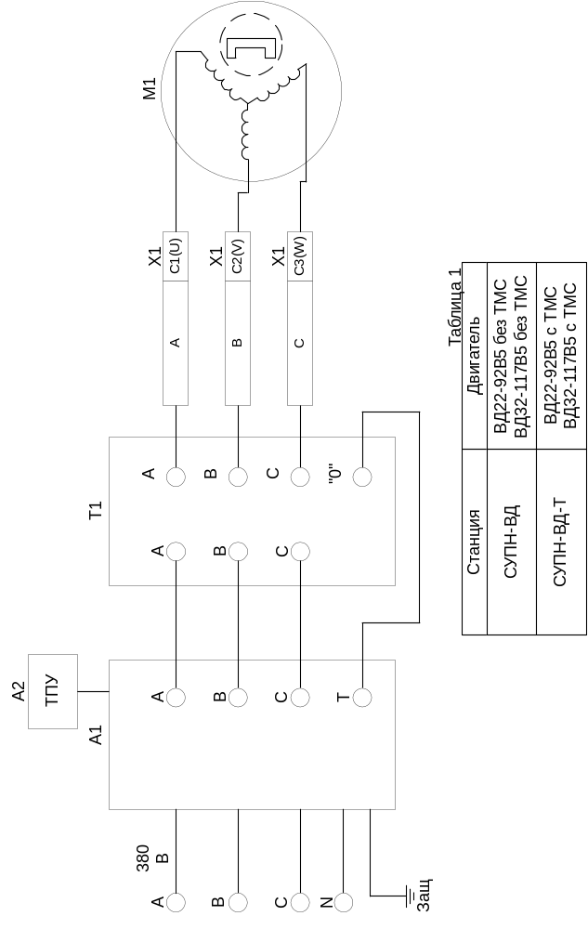

Схема внешних соединений КП ЭЦН-ВД с внешним трансформатором

КПМС.411132.001РЭ
19

Зона | Поз.  Обозначение | Наименование | Кол | Примечание
 |  | Перечень элементов на КП ЭЦН-ВД с внешним трансформатором
 | А1 | Станция управления погружным насосом на основе вентильного электродвигателя (СУПН-ВД) КПМС.656347.001
 | А2 | Технологический пульт управления (ТПУ) КПМС.656213.002
 | М1 | Электродвигатель (см. КПМС.411132.001И3)
 | Т1 | Трансформатор ТМПН-63 (подбирается в зависимости от глубина скважины и типа электродвигателя) | 1
 | Х1 | Муфта кабельного ввода К38.000И | 1

приложение 4
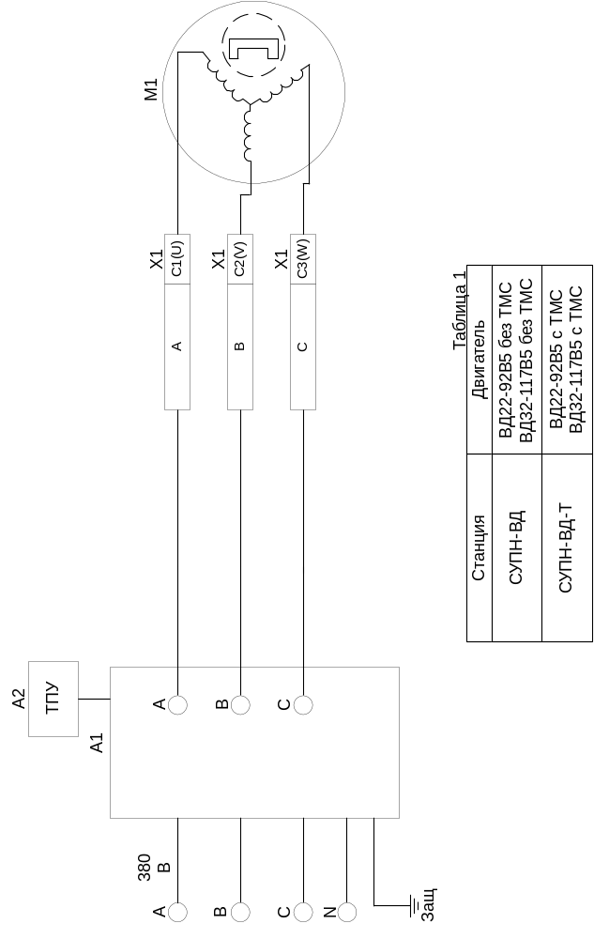
КПМС.411132.001РЭ
20

Схема внешних соединений КП ЭЦН-ВД со встроенным трансформатором

КПМС.411132.001РЭ
21

Зона | Поз.  Обозначение | Наименование | Кол | Примечание
 |  | Перечень элементов на КП ЭЦН-ВД с встроенным трансформатором
 | А1 | Станция управления погружным насосом на основе вентильного электродвигателя (СУПН-ВД) КПМС.656347.001
 | А2 | Технологический пульт управления (ТПУ) КПМС.656213.002
 | М1 | Электродвигатель (см. КПМС.411132.001И3)
 | Х1 | Муфта кабельного ввода К38.000И | 1

Продолжение приложения 4

ЛИСТ РЕГИСТРАЦИИ ИЗМЕНЕНИЙ
КПМС.411132.001РЭ
22

Номера страниц |  |  |  | Всего  страниц в документе | №  документа | Подпись
Измененных | Замененных | Новых | Аннулированных | Всего  страниц в документе | №  документа | Подпись

